**A REALIZAÇÃO DE OFICINAS DE IDEAÇÃO PARA O FOMENTO DE ECOSSISTEMAS DE EMPREENDEDORISMO E INOVAÇÃO**

**GT 7 – INOVAÇÃO, EMPREENDEDORISMO E TECNOLOGIAS SOCIAIS**

Claudemir Pereira Wanderley[1]

Nickson Jayres Felix Cavalcante [2]

Tereza Raquel Guimarães dos Santos[3]

**Resumo**

Este trabalho é fruto de uma ação de extensão, por meio do projeto: “Ações para o fortalecimento do ecossistema de empreendedorismo e inovação”, desenvolvido na Universidade Federal de Alagoas, em Santana do Ipanema - Alagoas. O objetivo deste trabalho foi desenvolver uma oficina de ideação, adaptada à realidade local, com a duração de 3 horas e de forma gratuita. buscando construir um ambiente onde houvesse o diálogo aberto entre os alunos, trazendo-os para debater problemáticas do cotidiano. A oficina contou com foi conduzida por um professor e três alunos, como facilitadores da oficina, e a participação de trinta e cinco alunos. Os facilitadores foram responsáveis pelo bom funcionamento da oficina, conduzindo uma noite repleta de estratégias, desde novos questionamentos até atividades cronometradas. Tudo em prol de um melhor aproveitamento do processo de ideação, consolidando um debate proveitoso e fazendo germinar muitas ideias inovadoras.

**Palavras-chave:** Ideação. Novas ideias. Criatividade.

1. **Introdução**

A sociedade está inserida em um meio comum, e é muito particular de cada indivíduo a maneira como ele visualizará o mundo e dele fará parte. Modificamos nossas vidas a partir de um ponto onde observamos o meio em nossa volta, construímos um conhecimento real sobre ele, debatemos sobre essa realidade e desenvolvemos ideias que tenham características transformadoras.

Deste modo, compreendendo o quanto desenvolver ideias novas é fundamental para um bom aproveitamento humano, aponta-se o processo de ideação como ferramenta necessária do desenvolvimento social. Pois é no surgimento de iniciativas criativas que problemas humanos são sanados e obstáculos superados.

Dito isto, buscamos construir um ambiente onde pontos de vista fossem debatidos e novas ideias fossem geradas. Selecionamos problemáticas do cotidiano de todos os participantes e desenvolvemos um bate-papo focado onde os discentes possuem papel central e terão as suas ideias debatidas a todo momento. Desta forma, entenderão como é a trajetória de um pensamento que se torna ideia.

**Metodologia**

Foi utilizada a Pesquisa-Ação como estratégia de pesquisa deste trabalho, para atingir os objetivos propostos. Para Martins e Teóphilo (2009, p. 72), a Pesquisa-Ação é um "tipo de investigação participante que tem como característica peculiar o propósito de ação planejada sobre os problemas detectados". Os autores ressaltam que este tipo de pesquisa possui uma estrutura de interação entre pesquisadores e comunidade, que ocorre em cinco fases: 1) Diagnóstico para identificar um problema na organização; 2) Planejamento de estudo, considerando as ações alternativas para resolver o problema; 3) Execução das ações planejadas com seleção de roteiros e estratégias; 4) Avaliação das consequências de cada ação; 5) Aprendizagem específica e identificação dos ensinamentos da experiência, com retorno ao ponto de partida para evidenciar o conhecimento generalizável adquirido sobre o problema.

**Resultados**

Inicialmente, foi feita uma pesquisa de conteúdo em sites, artigos e textos, sobre o significado e a importância de uma oficina de ideação. Logo após, foi feita uma rodada de *brainstorm* entre os membros do projeto para alinhamento das tarefas e desenvolvido um cronograma (Quadro 1) de acordo com o que a turma precisaria entender, para assim adentrar em um processo de ideação. Desde o início da interação de todos, até as palavras finais, todo o cenário foi ocupado por pensamentos dos discentes. Fomentou-se o processo de ideação através de iniciativas criativas que fizeram os grupos ali presente debaterem entre si os mais diversos pontos de vista.

Quadro 1: Cronograma para uma oficina de ideação.

|  |  |  |
| --- | --- | --- |
| **OFICINA DE IDEAÇÃO** | | |
| **Horário** | **Atividade** | **Responsável** |
| 19:30 | Atividade interativa “Balão de ideais” | Claudemir |
| 19:45 | Explicação da oficina | Hérmani |
| 20:00 | Divisão dos grupos | Hérmani |
| 20:05 | Atividade de levantamento | Todos |
| 20:20 | Construção das matrizes hierarquização | Todos |
| 20:40 | Dinâmica “quebra gelo” | Tereza |
| 20:50 | Resolução das matrizes por grupo e entrega da proposta de resolução que deverá ser respondida | Todos |
| 21:00 | Devolução da proposta de resolução | Hérmani |
| 21:15 | Debate | Hérmani |
| 21:20 | Encerramento com vídeo | Claudemir |

Fonte: Elaborado pelos autores.

Seguindo o plano de ação desenhado, pôde-se observar o surgimento de novas ideias acontecerem a todo momento, de acordo com o que eles iam recebendo de orientação e com a maneira que cada um deles pensava. Mesclou-se atividades mais dinâmicas com debates mais focados, afim de desenvolver um ambiente propício para geração de novas ideias, estimulados por mais de um sentido, seja assistindo vídeos, construindo painéis ou debatendo oralmente.

Observou-se que os mais diversos pontos de vista foram debatidos entre os alunos, gerando uma interação social produtiva, onde temas impactantes do convívio humano foram analisados. Muitos integrantes da oficina possuíam uma certa dificuldade em decidir quais os principais problemas recorrentes que colocamos em ênfase na dinâmica realizada, porém com as instruções recebidas foi possível chegar a um ponto de decisão.

O formato da oficina possibilitou cada indivíduo discutir e se posicionar, despertando assim, uma inquietação sobre assuntos presentes e importantes na sociedade. Foi visível a dedicação de todos e o despertar ao colocarmos, por exemplo, assuntos como corrupção e falta de investimentos na saúde e educação. Antes de finalizar a oficina, assistimos o vídeo “de onde vêm as boas ideias” (Figura 1), para demonstrar que as ideias mais inovadoras não são *insights* que ocorrem de forma repentina.

Figura 1: vídeo “de onde vêm as boas ideias”



Fonte: <https://www.youtube.com/watch?v=P1Q4K5JdQ_g>

Muitos ficaram inconformados com os problemas sociais que refletem um mal desempenho no desenvolvimento e construção de uma sociedade mais justa e para todos. Por fim, todos expressaram suas ideias, críticas e as possíveis tomadas de decisão para obter uma resolução.

**Conclusão**

É correto pensar que o processo de criação de novas ideias é fundamental para a construção de um ambiente mais criativo e transformador, dito isto, verificou-se o quanto o processo de ideação é importante. A análise também mostrou a importância na discussão sobre problemáticas reais para então trabalharmos nossa criatividade e inteligência.

Os facilitadores da oficina tiveram um papel importante na construção e auxílio dos estudantes. Foi percebido que, de primeira vista, o desempenho de todos teve um êxito que possibilitou na validação do projeto.

Buscou-se entender quais eram os principais fenômenos que modificam a sociedades e a vida das pessoas diariamente. Com isso, foi possível extrair possíveis caminhos para resoluções destes fatores modificáveis. É importante destacar que a realidade de cada pessoa pode variar por conta de sua cultura de convívio social, porém buscamos interagir com diversos temas para que todos engajassem e colocassem seu ponto de vista a respeito.

Figura 2: Foto de encerramento da Oficina de Ideação

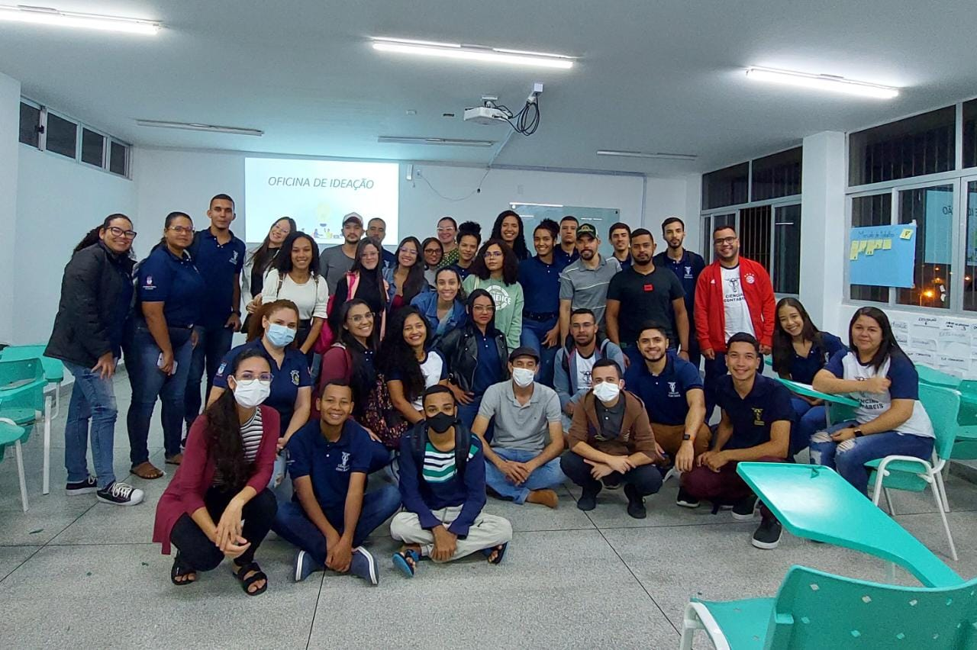

Fonte: Arquivo do projeto

Acredita-se que foi respeitado ao máximo o direito a expressão de cada um. Objetivamos construir uma mistura de conhecimentos para podermos trabalhar nosso convívio social e melhorarmos nossa forma de pensar, interagir, agir e idealizar.

**Referências**

BAUMOL, W. J. Entrepreneurship in Economic Theory. The American Economic Review, 58(2), 64-71, 1968.

BAUMOL, W. J. Formal Entrepreneurship Theory in Economics: Existence and Bounds. Journal of Business Venturing, vol. 8, 197-210, 1993.

BAUMOL, W. J. Education for Innovation: Entrepreneurial Breakthroughs versus Corporate Incremental Improvements. Innovation Policy and the Economy, vol. 5, 2005.

COOTER, Robert. Innovation, information, and the poverty of nations. Fla. St. UL Rev., v. 33, p. 373, 2005.

DRUCKER, P. F. Inovação e espírito empreendedor. São Paulo: Cengage Learning Editores, 2000.

FILION, L. J. Empreendedorismo: empreendedores e proprietários-gerentes de pequenos negócios. Revista de Administração, São Paulo, v.34, n.2, p.05-28, p. 5-28. abril/junho, 1999.

1. Claudemir Pereira Wanderley

   Graduando em Ciências Econômicas – UFAL, Campos Sertão

   claudemir.wanderley@delmiro.ufal.br
2. Nickson Jayres Felix Cavalcante

   Graduando em Ciências Econômicas – UFAL, Campos Sertão

   nickson.cavalcante@delmiro.ufal.br
3. Tereza Raquel Guimarães dos Santos

   Graduanda em Ciências Econômicas – UFAL, Campos Sertão

   tereza.santos@delmiro.ufal.br